【教育部新聞稿】
國立岡山農工，一所有溫度的老學校
日期：104.11.27
發稿單位：國立岡山高級農工職業學校
新聞連絡人: 郭澤興秘書
電話: 07-6217129#202
手機: 0934-088-009

位於高雄市岡山區的國立岡山農工，自民國25年創校迄今，雖是一所擁有79年風華校史的老學校，卻能處處展現積極性、創新性與創造力，時時為技職教育點亮新亮點，而成為一所最有溫度的老學校。
岡山農工設科的多元化，包括有工業類科的機械、生物機電、汽車、電機、電子、資訊、化工、建築、室內空間設計等科，及家事類科的家政科，與屬於農業類科的食品加工及園藝科，能充分提供國中學生多元適性的選讀空間；同時，也為產學鏈結及跨域課程合作，提供良好的基礎，近年來，學校充分配合教育部十二年國教、技職再造等政策，在推動產學合作與技能本位教學策略方面，完全展現學校的積極性與活力，在學校校長與教師團隊齊心努力之下，岡山農工自96年起已連續九年均有辦理「產學攜手專班」，能充分運用學校優勢與鄰近科技大學及知名產業機構合作，協助學生能於高職階段畢業後，可經甄選進入科技大學就讀，並能進入產業機構服務，充分兼顧升學與就業，更能有效彰顯技職教育務實致用之教育目標；此外，自103年起，學校進一步與國內鋼鐵生產龍頭-中鋼公司合作，共同辦理建築科就業導向砌磚專班，以培訓中鋼公司特殊砌磚技術人員，首批結訓之畢業學生均已錄取為中鋼公司正式員工，在青年學子普遍低就業率的大環境下，這些岡山農工建築科畢業學生，卻能在高職畢業後即獲得令人稱羨的就業機會，這是學校的積極性與創新性，讓岡山農工的學生在職場上炙手可熱，展現岡山農工的招牌溫度。
岡山農工的創新能力與創造力，也是岡山農工的驕傲亮點之一，從教師的課程發展成果與學生競賽成果而言，創新能力與創造力已然成為岡山農工的基因之一。在結合建築、室內設計、機械、電機、電子等5科教師專長與創意後，教師藉由跨領域的合作，共同研發智慧節能屋模型與教學模組，並通過科技部100-104年高瞻計畫--整合型計劃之申請，藉由多項教材、教具之開發，並將課程發展模式推廣至其他高中職及國中小學校，岡山農工的熱力四射，為創造力教學注入了活力與溫度。而同時在社區社群的支持下，學校更是鼓勵並充分支持師生積極參與國內、外各項創意發明與科學展覽競賽，從韓國、越南、馬來西亞到克羅埃西亞，從國內到國外、從亞洲到歐洲，都可以看見岡山農工的師生，笑意滿滿地帶著自己的創新結晶向世界展現自信，近三年來，岡山農工以囊獲國內、外創意發明與科學展覽178座獎項， 843人次之獲獎數，並累積22項師生創意發明專利，充分讓學生藉由創造力與創新能力，型塑自己在競賽場上的耀眼、燦爛自信，來打造另一種岡山農工的特有溫度。
國立岡山農工79年的校史，見證了台灣技職教育發展的歷程，走過許多物換星移的歲月，不變的是，岡山農工這所有溫度的老學校，毅然在南臺灣持續綻放熱度，來溫暖每一個學子!

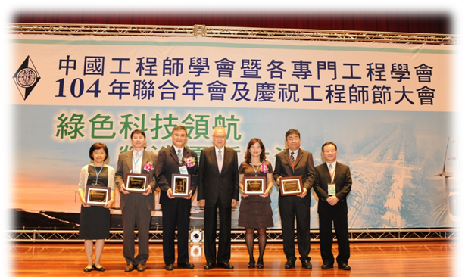
104年獲得產學合作績優單位獎

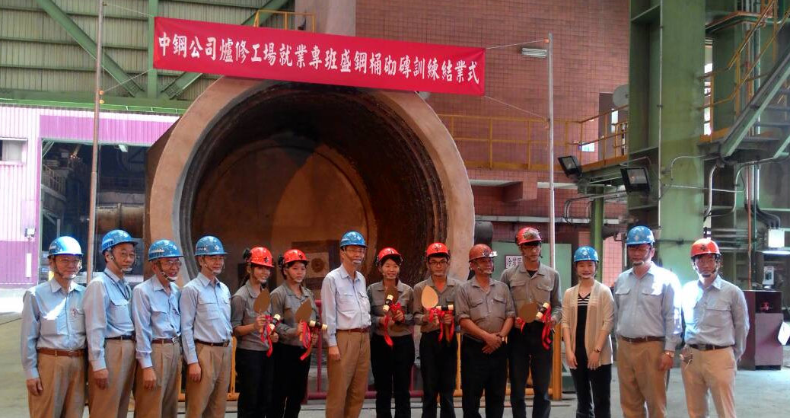
中鋼就業導向專班學生參與盛鋼桶砌磚訓練結訓

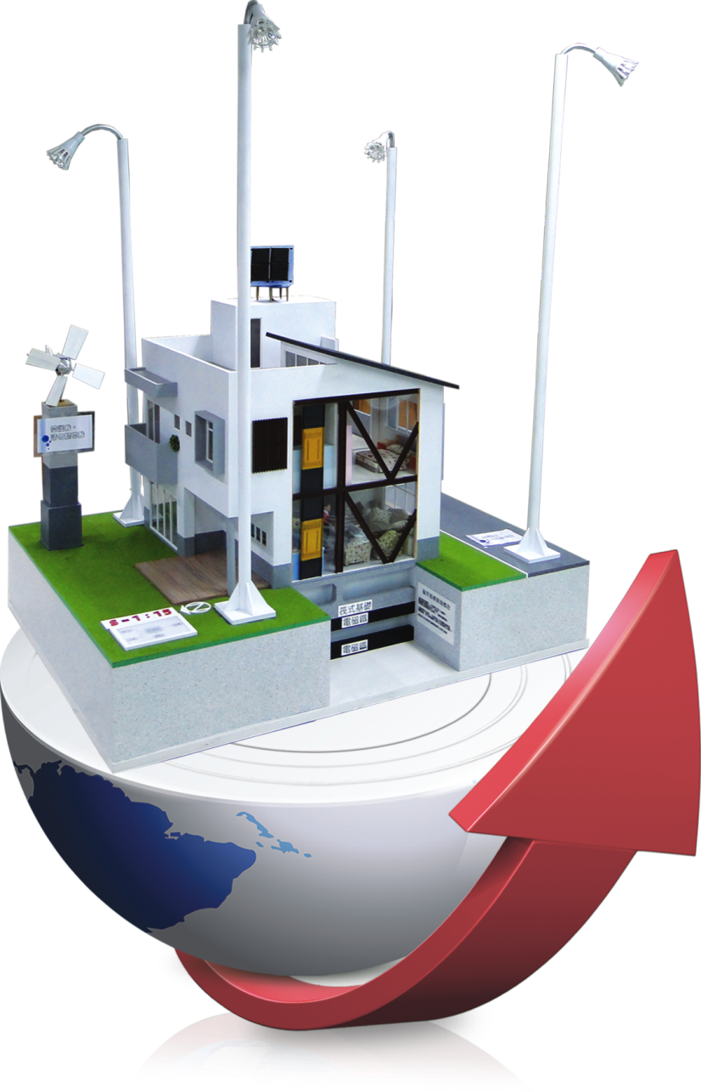
岡山農工參與科技部「高瞻計畫」研發教具「智慧節能屋」模型

